Vejledning til censoradgang til eksamen

Klik på linket ”LUDUS-LOGIN” og log på med koden som vist nedenfor. Eller gå direkte til webstedet her: https://ludusweb.aasg.dk/ui/censor
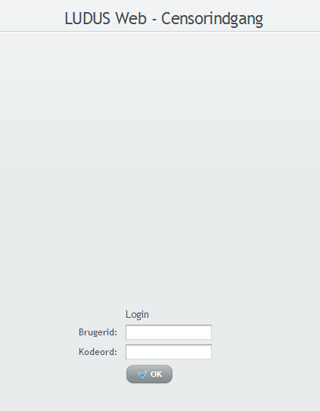

1. Brugernavn: CPR (XXXXXX-XXXX husk bindestregen) Kodeord: rosneCS21
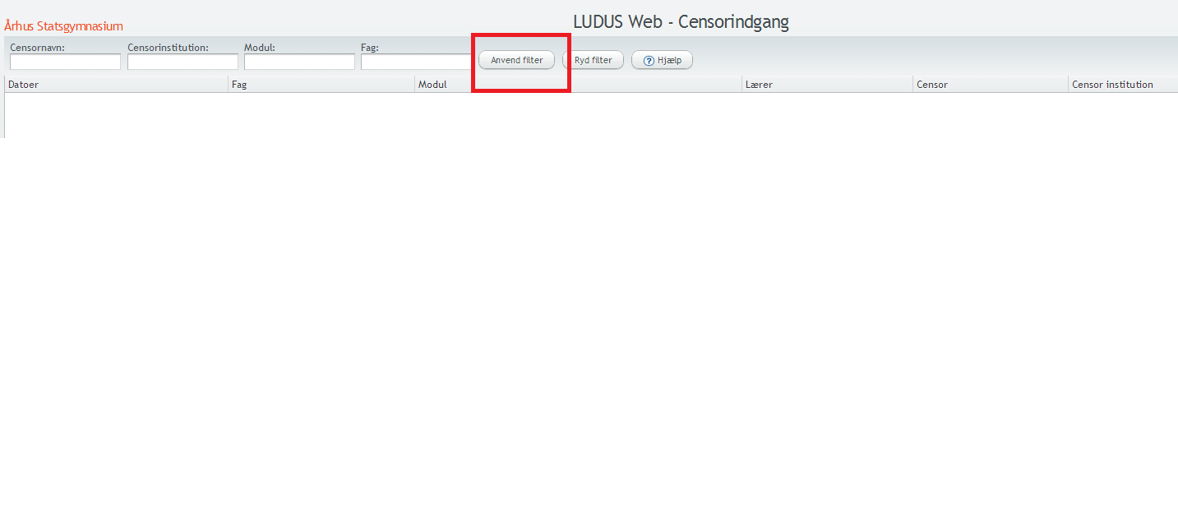
2. Det er lettest først at finde det/de hold man er censor for. Skriv censorfaget i feltet med fag og klik på ”Anvend filter”

3. Alle hold med faget vises nu, og censor kan se sit navn på listen ved siden af lærerens navn.
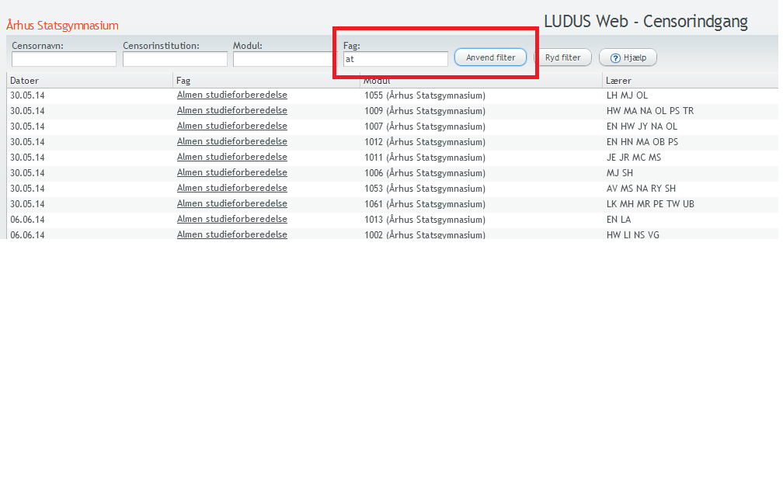

4. Klik på holdet under fag
a. Følgende billede vises